Master-Dossier: Atmosphärischer Resilienz-Projektor (ARP) – „Civil Protection Node“

Dieses Dossier fasst den aktuellen Stand des theoretischen Schutzmodells, der Systemarchitektur und der geplanten Versuchsträger („Civil Protection Nodes“) zusammen. Es ist explizit als Forschungsgrundlage gedacht – nicht als fertiges Produkt. Ziel ist, dass Fachgruppen aus Physik, Strömungsmechanik, Plasmaphysik, Regelungstechnik, Strahlenschutz und Umwelttechnik darauf aufbauen, Modelle prüfen, widerlegen, verfeinern und experimentell untersuchen.

1. Systemrahmen und Zielsetzung
Zweck:
Reaktive, zivile Schutzinfrastruktur zum Schutz von:
  - Krankenhäusern
  - Trinkwasserversorgung
  - Stromnetzen
  - Evakuierungsrouten

Reaktive Kopplung:
Das System kann nur aktiv werden, wenn eine externe Wellenfront detektiert wird (Stoßwelle, Druckfront, Fallout-Wolke, Neutronen-/Gammastrahlung).
→ Keine offensive Nutzung, keine Wirkung ohne externes Ereignis.

Lokale Wirkung:
Schutzvolumen = definierter Korridor / Schirm über Gebiet X, kein Planetenschutz.

Originaltext: „Reaktive Kopplung: Das System kann technisch nur aktiv werden, wenn eine externe Wellenfront detektiert wird. Eine offensive Nutzung ist somit ausgeschlossen.“

2. Physikalisches Kernmodell
2.1 Stoßwellen-Manipulation durch atmosphärische Gradienten-Linse

Die zentrale Idee ist eine Plasma-/Heißgas-Säule, die als Gradienten-Linse für Stoßwellen fungiert:
Mechanismus:


Ziel:
Nicht „magische Interferenz“, sondern gezielte Fragmentierung und Turbulenz-Induktion der Stoßfront.

Originaltext: „Die Plasma-Säule fungiert explizit als Gradienten-Linse für Stoßwellen. Sie nutzt Dichte- und Temperaturgradienten zur Brechung und Deformation der Mach-Front. […] Statt ‚Interferenz‘ wird das Ziel als ‚gezielte Fragmentierung und Turbulenz-Induktion der Stoßfront‘ definiert.“

2.1.1 Modellansatz
Lokale Schallgeschwindigkeit:
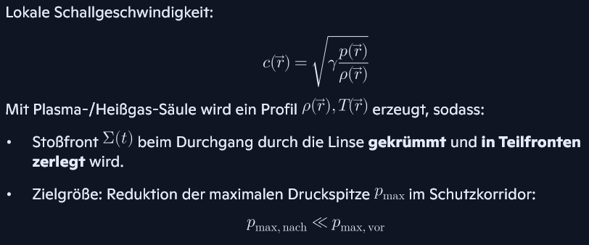
Forschungsaufgabe:
- Numerische Simulation (z.B. CFD mit kompressibler Strömung, Stoßfront + heißes Medium)
- Parametrisierung der Linsen-Geometrie (Durchmesser, Länge, Temperaturprofil)
Optimierung auf:
- Minimierung von
- Minimierung von Sekundärschäden (z.B. thermische Belastung)

2.2 Radiologischer Schutz: Neutronen & Fallout
Fokus: Neutronenabsorption und Fallout-Bindung, nicht primärer Gamma-Schutz.

Originaltext: „Hauptfokus: Absorption von Neutronen und Bindung von Fallout. Magnetfeld: Dient ausschließlich der Ablenkung sekundärer Elektronen, nicht der primären Gamma-Quanten. Ein Überversprechen beim Gamma-Schutz wird vermieden.“

2.2.1 Neutronenabsorption
Einsatz von Bor-/Gadolinium-Trägern in Polymeren oder Nanopartikeln:
- Wirkprinzip:
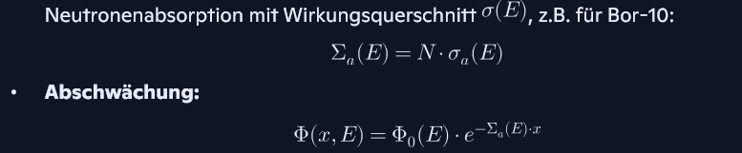

Forschungsaufgabe:
- Optimale Partikelgröße, Trägermatrix, Dispersionsverhalten
- Kopplung an atmosphärische Strömung (Ablagerung, Sedimentation)

2.2.2 Fallout-Management
- Trägermaterialien: Bor-/Gd-Träger in Polymeren/Nanopartikeln
- Teppich-Fixierung:
Aushärtung / Gel-Bildung zur Fixierung radioaktiver Partikel am Boden

Forschungsaufgabe:
- Chemische Stabilität
- Umweltverträglichkeit
- Rückbau- und Dekontaminationsstrategien

2.3 Magnetfeld und sekundäre Elektronen
- Magnetfeld dient nur der Ablenkung sekundärer Elektronen (Compton-Elektronen etc.).
- Kein direkter Schutz gegen primäre Gamma-Quanten.

Forschungsaufgabe:
- Feldstärken, Geometrie, Kopplung an Plasma-/Gradientenfeld
- Wirkung auf Ladungsträgerverteilung in der Umgebung

3. Regelungsmodell und Kennzahlen

Originaltext: „Die Kette verläuft von der Sensorik (Radar/Lidar/Infraschall) über die Prädiktion der Wellenfront zur Plasma-Zündung und zum Gegenimpuls. Kennzahl S: Definiert den maximalen Phasenfehler zwischen Front und Gegenimpuls. Resilienz-Index (R): KI-System wird als kapazitätsbegrenztes Schutzfeld definiert. Duty-Cycle: Das System arbeitet im ‚Burst‘-Betrieb und benötigt nach Großereignissen eine Regenerationszeit.“

3.1 Signal- und Aktionskette
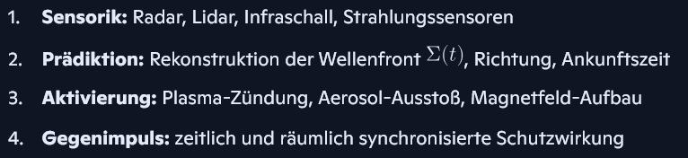

3.2 Kennzahl S – Phasenfehler
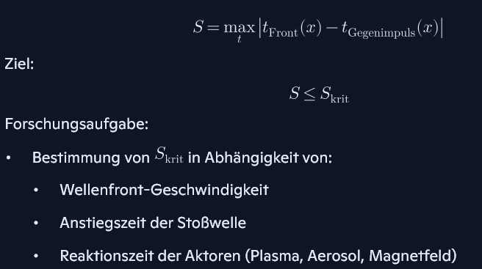

3.3 Resilienz-Index R und Duty-Cycle
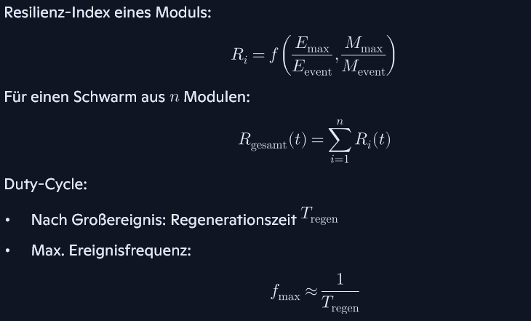

Forschungsaufgabe:


4. Schwarmfähige Architektur („Civil Protection Nodes“)

4.1 Grundprinzip

- Viele mobile Schutzknoten statt eines zentralen Systems
- Jeder Knoten:
- autonom / fernsteuerbar
- rein defensiv (keine Waffen)
- trägt:
- Plasma-/Gradienten-Emitter
- Aerosol-/Fallout-Modul
- Sensorik
- Energie- und Steuerlogik

4.2 Schwarmlogik

Eingang:
Globale Lagebilder (Sensorfusion, externe Warnsysteme)

Aufgaben der KI/Steuerlogik:


Zielgrößen:
- Minimierung der maximalen Belastung in priorisierten Schutzgebieten
- Redundanz bei Ausfall einzelner Knoten

Forschungsaufgabe:
- Multi-Agenten-Regelung
- Robustheit gegen Sensorfehler / Kommunikationsausfälle
- Ethik- und Fail-Safe-Strategien (z.B. „Safe Shutdown“)

5. Fahrzeugplattform: „Civil Protection Node“

5.1 Mechanische Plattform

Antrieb:
Vollgummierte Raupenbänder, zivile Führungsrollen
→ geeignet für unwegsames Gelände, aber klar nicht-militärische Optik

Aufbau:
- Rechteckiger Korpus, keine Fenster, kein Cockpit
- Autonom / fernsteuerbar
- Standard-Scheinwerfer, orange Rundum-Warnleuchte
- Auf dem Dach:
- Plasma-/Gradienten-Emitter
- Seitliche Aerosol-Module

5.2 Funktionsmodule

Atmospheric Gradient Emitter (Plasma-Säule):
  - Erzeugt Dichte-/Temperaturgradienten
  - Kopplung an Magnetfeld (sekundäre Elektronen)

Aerosol Dispersion Modules:
  - Ausbringung von Bor-/Gd-Trägern
  - Optional: Gel-/Teppich-Fixierung

Sensorik:
- Druck, Infraschall, Radar/Lidar
- Strahlung (Neutronen, Gamma)
- Umweltparameter (Wind, Feuchte, Temperatur)

Forschungsaufgabe:
- Thermische Integration (Abwärme Plasma)
- Vibrations- und Schockresistenz
- Wartungs- und Austauschkonzepte

6. Offene Forschungsfragen (explizit)

- Stoßwellenphysik:
  - Wie effektiv kann eine realistische Plasma-/Heißgas-Linse Druckspitzen reduzieren?
  - Welche Geometrien und Temperaturprofile sind optimal?

- Plasmaerzeugung:
  - Energiebedarf vs. erreichbare Gradienten
  - Stabilität der Säule unter realen atmosphärischen Bedingungen

- Aerosolchemie & Umwelt:
  - Langzeitverhalten der Bor-/Gd-Träger
  - Umwelttoxikologie, Rückbau, Entsorgung

- Strahlenschutz:
  - Realistische Reduktionsfaktoren für Neutronenfluss und Dosisleistung
  - Kopplung von Aerosolbindung und Dosisverlauf am Boden

- Regelung & KI:
  - Robustheit der Phasen-Synchronisation (Kennzahl S)
  - Schwarmkoordination unter Unsicherheit
  - Ethik- und Sicherheitsmechanismen (z.B. Missbrauchsverhinderung)

- Experimentelle Validierung:
- Labormaßstab: Stoßrohr + Heißgas-/Plasma-Linse
- Feldversuche mit nicht-radiologischen Teststoffen
- Skalierung von Modell zu realer Infrastruktur

7. Charakter des Projekts
Dieses Dossier beschreibt kein fertiges System, sondern ein Forschungs- und Lernobjekt:

- Es soll kritisch geprüft, modelliert, simuliert und experimentell getestet werden.
- Jede Disziplin (Physik, Chemie, Regelung, Ethik, Umwelt) soll:
- Annahmen hinterfragen
- Grenzen aufzeigen
- Verbesserungen vorschlagen

Beispiel:
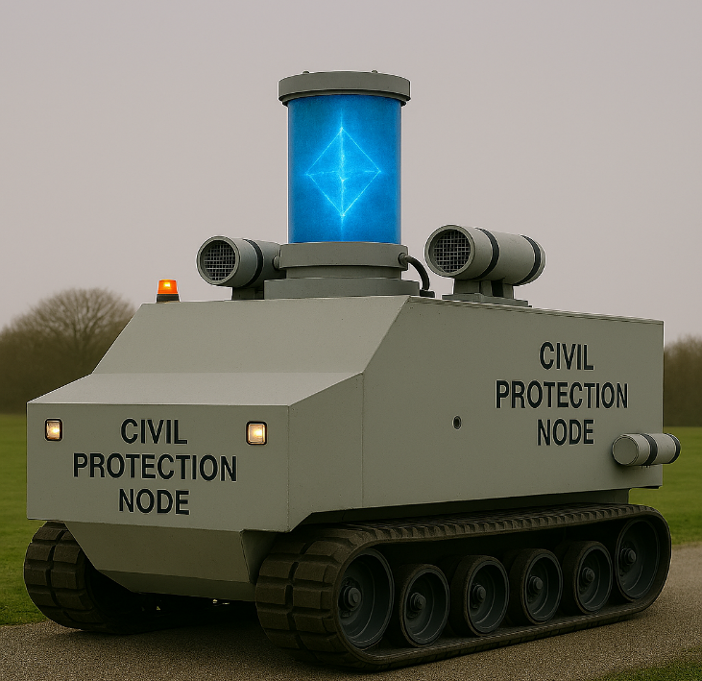

Funktionsweise:
